**WHEENY SOLUTIONS INFORMATION TECNOLOGY***Wheslley Nycolas da Silva*

*Whislley Willian da Silva*

2016

**COMANDA DIGITAL – Automação Comercial**

**Automação de estoque, vendas e gerenciamento de pessoas.**

**Jorge Francisco Cutigi**

# SUMÁRIO

MODELO CONCEITUAL DE DADOS – COMANDA DIGITAL 3

MODELO LÓGICO DE DADOS – COMANDA DIGITAL 4

MODELO FÍSICO DE DADOS – COMANDA DIGITAL 5

CRIAÇÃO DAS TABELAS E SUAS RESPECTIVAS CHAVES PRIMÁRIAS E CHAVES SECUNDÁRIAS. 5

CRIAÇÃO DAS SEQUENCES RESPECTIVAS DE CADA CHAVE PRIMÁRIA. 13

# MODELO CONCEITUAL DE DADOS – COMANDA DIGITAL

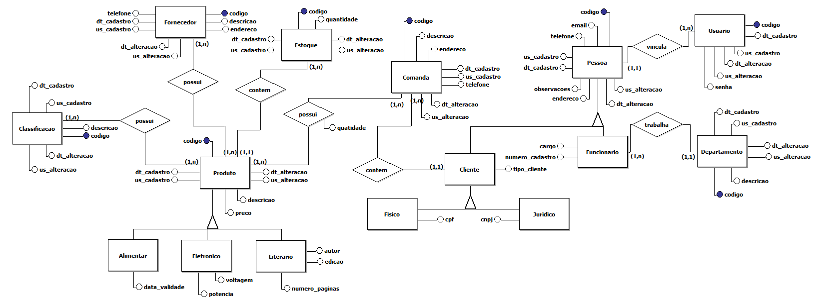

# MODELO LÓGICO DE DADOS – COMANDA DIGITAL

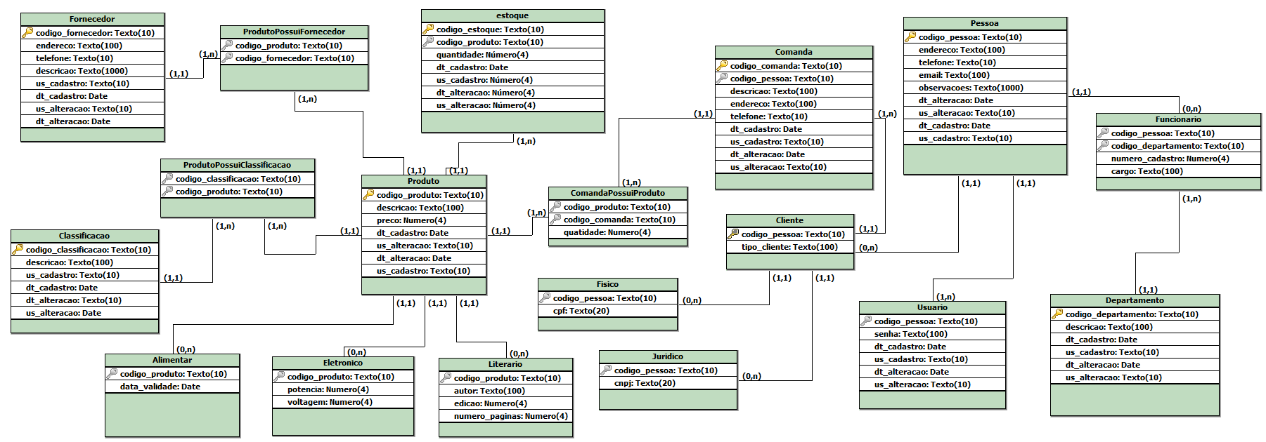

# MODELO FÍSICO DE DADOS – COMANDA DIGITAL

## CRIAÇÃO DAS TABELAS E SUAS RESPECTIVAS CHAVES PRIMÁRIAS E CHAVES SECUNDÁRIAS.

create table pessoa (

codigo_pessoa varchar2(10),

nome_pessoa varchar2(50),

endereco varchar2(100),

telefone varchar2(10),

email varchar2(100),

observacoes varchar2(1000),

dt_alteracao date,

us_alteracao varchar2(10),

dt_cadastro date,

us_cadastro varchar2(10),

constraint pessoa_pk primary key (codigo_pessoa)

);

create table cliente (

codigo_pessoa varchar2(10),

tipo_cliente varchar2(100),

constraint cliente_pk primary key (codigo_pessoa)

);

alter table cliente

add constraint cliente_fk foreign key (codigo_pessoa)

references pessoa (codigo_pessoa);

create table cliente_fisico (

codigo_pessoa varchar2(10),

cpf varchar2(20)

);

alter table cliente_fisico

add constraint cliente_fisico_fk foreign key (codigo_pessoa)

references cliente (codigo_pessoa);

create table cliente_juridico (

codigo_pessoa varchar2(10),

cnpj varchar2(20)

);

alter table cliente_juridico

add constraint cliente_juridico_fk foreign key (codigo_pessoa)

references cliente (codigo_pessoa);

create table usuario (

codigo_pessoa varchar2(10),

senha varchar2(100),

dt_cadastro date,

us_cadastro varchar2(10),

dt_alteracao date,

us_alteracao varchar2(10)

);

alter table usuario

add constraint usuario_fk foreign key (codigo_pessoa)

references pessoa (codigo_pessoa);

create table departamento (

codigo_departamento varchar2(10),

descricao varchar2(100),

dt_cadastro date,

us_cadastro varchar2(10),

dt_alteracao date,

us_alteracao varchar2(10),

constraint departamento_pk primary key (codigo_departamento)

);

create table funcionario (

codigo_pessoa varchar2(10),

codigo_departamento varchar2(10),

numero_cadastro number(4),

cargo varchar2(100)

);

alter table funcionario

add constraint funcionario_depart_fk foreign key (codigo_departamento)

references departamento (codigo_departamento);

alter table funcionario

add constraint funcionario_pessoa_fk foreign key (codigo_pessoa)

references pessoa (codigo_pessoa);

create table produto (

codigo_produto varchar2(10),

descricao varchar2(100),

preco number(4),

dt_cadastro date,

us_alteracao varchar2(10),

dt_alteracao date,

us_cadastro varchar2(10),

constraint produto_pk primary key (codigo_produto)

);

create table produto_alimentar (

codigo_produto varchar2(10),

data_validade date

);

alter table produto_alimentar

add constraint produto_alimentar_fk foreign key (codigo_produto)

references produto (codigo_produto);

create table estoque (

codigo_estoque varchar2(10),

codigo_produto varchar2(10),

quantidade number(4),

dt_cadastro date,

us_alteracao varchar2(10),

dt_alteracao date,

us_cadastro varchar2(10),

constraint estoque_pk primary key (codigo_estoque)

);

alter table estoque

add constraint estoque_fk foreign key (codigo_produto)

references produto (codigo_produto);

create table produto_eletronico (

codigo_produto varchar2(10),

potencia number(4),

voltagem number(4)

);

alter table produto_eletronico

add constraint produto_eletronico_fk foreign key (codigo_produto)

references produto (codigo_produto);

create table produto_literario (

codigo_produto varchar2(10),

autor varchar2(100),

edicao number(4),

numero_paginas number(4)

);

alter table produto_literario

add constraint produto_literario_fk foreign key (codigo_produto)

references produto (codigo_produto);

create table fornecedor (

codigo_fornecedor varchar2(10),

endereco varchar2(100),

telefone varchar2(10),

descricao varchar2(1000),

us_cadastro varchar2(10),

dt_cadastro date,

us_alteracao varchar2(10),

dt_alteracao date,

constraint fornecedor_pk primary key (codigo_fornecedor)

);

create table classificacao (

codigo_classificacao varchar2(10),

descricao varchar2(100),

us_cadastro varchar2(10),

dt_cadastro date,

dt_alteracao varchar2(10),

us_alteracao date,

constraint classificacao_pk primary key (codigo_classificacao)

);

create table comanda (

codigo_comanda varchar2(10),

codigo_pessoa varchar2(10),

descricao varchar2(100),

endereco varchar2(100),

telefone varchar2(10),

dt_cadastro date,

us_cadastro varchar2(10),

dt_alteracao date,

us_alteracao varchar2(10),

constraint comanda_pk primary key (codigo_comanda)

);

alter table comanda

add constraint comanda_fk foreign key (codigo_pessoa)

references cliente (codigo_pessoa);

create table produto_possui_classificacao (

codigo_classificacao varchar2(10),

codigo_produto varchar2(10)

);

alter table produto_possui_classificacao

add constraint prod_class_class_fk foreign key (codigo_classificacao)

references classificacao (codigo_classificacao);

alter table produto_possui_classificacao

add constraint prod_class_prod_fk foreign key (codigo_produto)

references produto (codigo_produto);

create table produto_possui_fornecedor (

codigo_produto varchar2(10),

codigo_fornecedor varchar2(10)

);

alter table produto_possui_fornecedor

add constraint prod_for_for_fk foreign key (codigo_fornecedor)

references fornecedor (codigo_fornecedor);

alter table produto_possui_fornecedor

add constraint prod_for_prod_fk foreign key (codigo_produto)

references produto (codigo_produto);

create table comanda_possui_produto (

codigo_produto varchar2(10),

codigo_comanda varchar2(10),

quatidade number(4)

);

alter table comanda_possui_produto

add constraint comanda_prod_comanda_fk foreign key (codigo_comanda)

references comanda (codigo_comanda);

alter table comanda_possui_produto

add constraint comanda_prod_prod_fk foreign key (codigo_produto)

references produto (codigo_produto);

commit;

## CRIAÇÃO DAS SEQUENCES RESPECTIVAS DE CADA CHAVE PRIMÁRIA.

create sequence seq_usuario minvalue 1 maxvalue 9999 start with 1 increment by 1 nocache nocycle;

create sequence seq_produto minvalue 1 maxvalue 9999 start with 1 increment by 1 nocache nocycle;

create sequence seq_estoque minvalue 1 maxvalue 9999 start with 1 increment by 1 nocache nocycle;

create sequence seq_pessoa minvalue 1 maxvalue 9999 start with 1 increment by 1 nocache nocycle;

create sequence seq_fornecedor minvalue 1 maxvalue 9999 start with 1 increment by 1 nocache nocycle;

create sequence seq_departamento minvalue 1 maxvalue 9999 start with 1 increment by 1 nocache nocycle;

create sequence seq_comanda minvalue 1 maxvalue 9999 start with 1 increment by 1 nocache nocycle;

create sequence seq_classificacao minvalue 1 maxvalue 9999 start with 1 increment by 1 nocache nocycle;